**F. Kaavi и магическое заклинание**

ограничение по времени на тест: 2 секунды

ограничение по памяти на тест: 512 мегабайт

ввод: стандартный ввод

вывод: стандартный вывод

Kaavi, таинственная гадалка, глубоко верит в то, что судьба человека неизбежна и неотвратима. Конечно, она зарабатывает себе на жизнь предсказывая будущее других людей. Занимаясь гаданием, Kaavi верит, что магические заклинания могут дать ей огромную силу видеть будущее.



У Kaavi есть строка ***T*** длины ***m*** и все строки, имеющие префикс ***T*** это магические заклинания. У Kaavi также есть строка ***S*** длины ***n*** и пустая строка ***A***.

Во время гадания, Kaavi нужно применить некоторую последовательность операций. Есть две различные операции:

* Удалить первый символ строки ***S*** и добавить его **в начало** строки ***A***.
* Удалить первый символ строки ***S*** и добавить его **в конец** строки ***A****.*

Kaavi может сделать **не более, чем *n*** операций. Для того, чтобы завершить гадание, она хочет узнать количество различных последовательностей операций для того, чтобы сделать ***A*** магическим заклинанием (то есть эта строка имеет префикс *T*). Как ее ассистент, можете ли вы помочь ей? Поскольку ответ может быть очень большим, Kaavi хочет знать его остаток при делении на **998 244 353**.

Две последовательности операций считаются различными, если они различаются по длине или существует такое ***i***, что их ***i*-е** операции различаются.

Подстрокой называется некоторая последовательность последовательных символов строки. Префиксом строки ***S*** называется подстрока ***S***, которая начинается в начале строки ***S***.

**Входные данные**

В первой строке находится строка ***S*** длины ***n* (1≤*n*≤3000).**

Во второй строке находится строка ***T*** длины ***m* (1≤*m*≤*n*).**

Обе строки состоят только из строчных латинских символов.

**Выходные данные**

Выведите единственное целое число – ответ на задачу по модулю **998 244 353**.

**Примеры**

|  |  |  |  |
| --- | --- | --- | --- |
| входные данные | | | |
| abab  ba | defineintlonglong  signedmain | rotator  rotator | cacdcdbbbb  bdcaccdbbb |
| выходные данные | | | |
| 12 | 0 | 4 | 24 |

**Примечание**

В первом тесте:

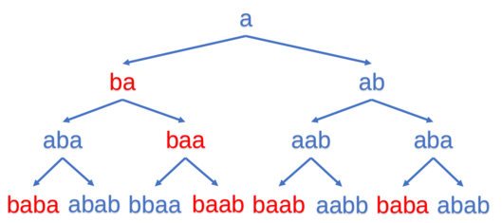

Красные строки – это магические заклинания. В первой операции, Kaavi может добавить символ «a» в начало или в конец *A*. Хотя в обоих случаях результат будет одинаковым, это две разные операции. Поэтому ответ 6×2=12.